

ПАМЯТКА ПО ПОДГОТОВКЕ ОБЪЯВЛЕНИЯ
ОБ ИТОГОВОМ СОБРАНИИ
Данная памятка содержит пример того, как можно оформить объявление об итоговом собрании. Предложенный вариант не является обязательным шаблоном или единственно верным способом оформления.
Объявление — это творческий процесс, поэтому вы можете выбрать любой удобный формат, адаптировать его под особенности вашего муниципального образования и аудиторию, а также привлечь к его созданию жителей.
Важно доступно и понятно донести до жителей:
- что это за собрание;
- когда и где оно состоится;
- что планируется обсудить или сделать в рамках собрания;
- предоставить информацию о программе ППМИ, возможностях реализации инициативных проектов в рамках программы, об основных условиях участия, о денежном и неоплачиваемом вкладе, об основных этапах реализации проекта и о порядке конкурсного отбора.
При оформлении информационной компании, рекомендуем использовать фирменный стиль ППМИ Красноярского края. Единство логотипа, цветовой палитры и шрифтов обеспечит высокую узнаваемость на фоне других программ и послужит дополнительным инструментом построения доверительных отношений с жителями.

Ссылка на стиль:
https://disk.360.yandex.ru/d/ZLuqTdYZpm8DCQ
Также можете отсканировать QR-код,
чтобы получить доступ к стилю:

В 2027 ГОДУ В НАШЕМ НАСЕЛЁННОМ ПУНКТЕ МОЖЕТ БЫТЬ РЕАЛИЗОВАН НОВЫЙ ПРОЕКТ
Наша территория участвует в краевой
программе поддержки местных инициатив (ППМИ) — программе, благодаря которой муниципальные образования могут получить софинансирование
из средств краевого бюджета на реализацию проектов, предложенных жителями.

Что за проект?
Проект должен быть направлен на развитие объектов общественной инфраструктуры. Это может быть благоустройство, приобретение или ремонт.

Как определяется проект?
Проект для участия в конкурсе выбирают жители на итоговом собрании. На нём также определяется вклад населения и избирается инициативная группа, которая будет участвовать в разработке и дальнейшей реализации проекта.
*Текст может быть изменен на ваше усмотрение
(после указания информации данную строчку нужно стереть)
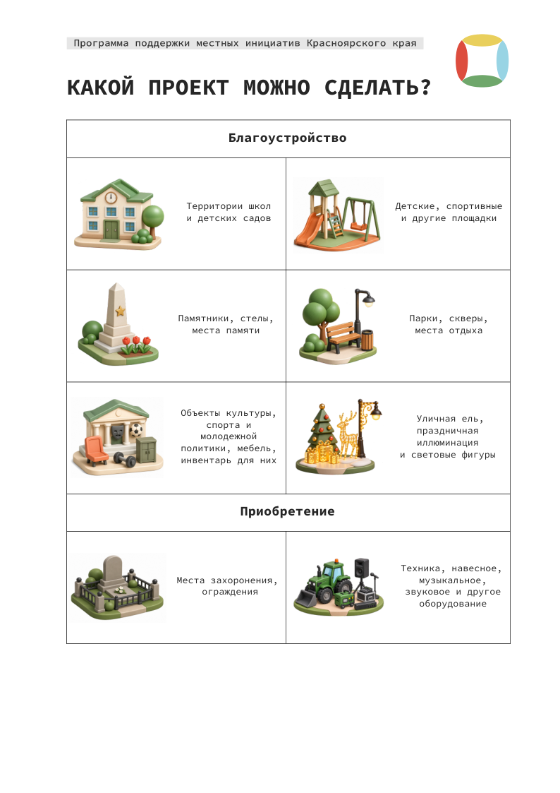
ИЗ ЧЕГО СКЛАДЫВАЕТСЯ БЮДЖЕТ ПРОЕКТА?
Краевой бюджет
80%

Местный бюджет
8%

Бизнес
8%

Жители
4%

РАЗМЕР ПОДДЕРЖКИ
ИЗ КРАЕВОГО БЮДЖЕТА
от 🏞️2,5 до 3 млн руб.* в зависимости
от типа муниципального образования
*Укажите сумму ИМБТ, которая выделяется для вашего муниципального образования
(после указания информации данную строчку нужно стереть)

ПРИГЛАШАЕМ ПРИНЯТЬ УЧАСТИЕ
СОБРАНИЕ (СХОД) ЖИТЕЛЕЙ
по выбору инициативного проекта для участия
в конкурсе проектов ППМИ
Дата: ___________ Время: ________
Место проведения: _________________

Чтобы участвовать в конкурсе мы должны провести собрание и решить следующие вопросы:
1. Выбрать проект;
2. Определить вклад населения на реализацию выбранного проекта;
3. Выбрать членов инициативной группы

Более подробную информацию о ППМИ и участии
в конкурсе Вы можете получить, обратившись к:
 | укажите ФИО и должность ответственного лица  и номер телефона для консультаций  (после указания информации данную строчку нужно стереть)

